 | FISIOTERAPIA
 | Projeto: Planejamento fisioterapêutico baseado em evidências científicas
 | Professores: Colegiado de Fisioterapia
Nome: Nobili Shirley
ENTREGA FINAL – Protocolo completo e um vídeo explicativo do protocolo (manual de instruções)

PARTE 1: Anexe o protocolo completo que desenvolveu ao longo do projeto para a condição sorteada, incluindo Fisiopatologia, Apresentação clínica do paciente (sinais e sintomas), Ficha de avaliação (anamnese + exame físico) e Recomendações de tratamento.

A Dor femoropatelar (DFP) está associada com uma carga anormal da articulação patelo-femoral, causando um estresse articular elevado. O carregamento anormal poderia afetar as várias estruturas patelo-femorais que podem contribuir para a dor nociceptiva, ou seja, osso subcondral, gordura infrapatelar, retináculo e estruturas ligamentares. Acomete cerca 25% da população, é mais comum em mulheres que praticam algum esporte do que em homens fisicamente ativos.
A altura da patela dentro do sulco troclear é também um importante contribuinte para o mau alinhamento e cinemática irregular da patela. Por exemplo, a inclinação e o deslocamento lateral da patela são mais prevalentes em pessoas com patela alta do que pessoas com altura patelar normal (Witvrouw, et al. 2017).

O principal sintoma é a dor na região anterior do joelho. O paciente que desenvolve a síndrome da dor femoropatelar refere aumento da dor ao subir e descer escadas, agachar e saltar, e até mesmo ao ficar sentado por um longo período (SOUZA, D. P. S. e et al., 2021).

Outras alterações são a fraqueza dos músculos rotadores laterais e abdutores do quadril associado a uma alteração do controle neuromuscular durante as atividades excêntricas podem resultar em desequilíbrio muscular, essa disfunção muscular de rotação interna e adução do quadril, podem gerar um mau alinhamento patelar e consequentemente algia. O tornozelo e o pé são os fatores distais, quando ocorre à pronação subtalar excessiva e alterações nos músculos intrínsecos e extrínsecos do pé, gerar compensações biomecânicas como maior rotação interna de quadril, valgismo de joelhos.

As alterações biomecânicas como desequilíbrio entre os estabilizadores dinâmicos, músculo vasto medial oblíquo e vasto lateral podem causar desalinhamento patelar. Assim como as alterações de anteversão do colo femoral que aumenta a adução e rotação medial do quadril levando aos desequilíbrios musculares no quadril e joelho. O tornozelo e o pé têm impactos quando à pronação subtalar excessiva e alterações nos músculos intrínsecos e extrínsecos. A eversão do retropé e abdução do antepé excessivas, desencadeiam a rotação interna da tíbia, e como consequência, aumento nas forças laterais no joelho.
Os músculos extensores do joelho e rotadores mediais do quadril são os músculos que mais apresentaram déficit significativo de força em comparação aos indivíduos sem SDFP, sendo a musculatura extensora a mais comprometida, a diminuição de força do quadríceps que é o principal estabilizador dinâmico da patela na tróclea femoral, tem relação direta com o aparecimento da artralgia femoropatelar e apresenta papel importante no início do aparecimento da SDPF. O ângulo-q é formado pela intersecção de duas linhas que se cruzam no centro da patela, uma linha direcionada da espinha ilíaca ântero-superior (EIAS) ao centro da patela e outra da tuberosidade anterior da tíbia ao centro da patela. O ângulo-q é amplamente usado na avaliação de pacientes com problemas no joelho, principalmente síndrome da dor patelofemoral SDPF, quanto maior o ângulo-q, maiores as forças de lateralização da patela, que aumentam a pressão retropatelar entre a faceta lateral da patela e o côndilo femoral lateral. As forças compressivas contínuas entre essas estruturas podem ser a causa da SDPF e, em longo prazo, ocasionam degeneração da cartilagem articular da patela (Brelaz, et al. 2020).

Apresentação clínica do paciente

Paciente Feminina, 30 anos de idade, e jogadora amadora de futebol, fazia treinamentos duas vezes por semana, tem diagnóstico de dor femoro patelar, sem histórico de intervenção cirúrgicas. A paciente relata dor no joelho esquerdo há dois meses, e que piorava quando ficava muito tempo com o joelho flexionado e dor ao subir e descer escadas, o que proporciona a marcha claudicante ao final do dia.
Ao início do dia relatava uma dor de 8 na escala eva, e ao final do dia 6 de dor.
A paciente trabalha em escritório e fica muito tempo sentada e com o joelho flexionado, o que piorava o quadro álgico, já não pratica mais esporte por causa da dor e está com oito quilos acima do peso.

FICHA DE AVALIAÇÃO FISIOTERAPÊUTICA
Data da avaliação:

IDENTIFICAÇÃO
Nome:
Data de nascimento:
Idade:
Profissão:

ANAMNESE
Queixa principal:

Antecedentes pessoais:
( ) doença cardiorrespiratória ( ) constipação intestinal
( ) doença renal ( ) hemorróidas
( ) neoplasias ( ) infecção urinária
( ) diabetes ( ) obesidade
( ) alergias ( ) tabagismo/etilismo
( ) outros: _________________________

IMC Classificação
Menor do que 18,5 Abaixo do peso
Entre 18,5 e 24,9 Peso normal
Entre 25 e 29,9 Acima do peso (sobrepeso)
Entre 30 e 34,9 Obesidade I
Entre 35 e 39,9 Obesidade II
Maior do que 40 Obesidade III
(Para a sua posição na tabela do Índice de Massa Corporal, você precisa de dois valores: seu peso e altura. É só dividir o peso (em quilos) pelo quadrado da altura (em metros), que é obtido pela multiplicação da altura por ela mesma.
Então, a fórmula fica assim: IMC = Peso / Altura²)

Histórico de dor:
Ínicio:
causa:
Intensidade:
Irradiação:
Localização:
duração:
Eventos associados:
fatores de melhora:
Fatores de piores:
Dor unilateral ou bilateral:
Em qual local do joelho sente dor:

Histórico da doença pregressa
Já teve algumas outras lesões no joelho:
Já teve lesões nos MMII:
Já teve algum diagnóstico médico em relação ao joelho:

Antecedentes familiares:

Histórico de cirurgias:
Cirurgia: Causa:
Tempo:

Medicamentos em uso:
Sim ( ) não ( )
Quais: __________________________________

ESCALA PARA DOR ANTERIOR DO JOELHO (EDAJ — AKPS)

Em cada questão, circule a letra que melhor descreve os atuais sintomas relacionados ao seu joelho.

Você caminha mancando?
- Não
- Levemente ou de vez em quando
- Constantemente
O seu joelho suporta o seu peso?
- Apóio totalmente, sem dor
- Apóio, mas sinto dor
- É impossível suportar o peso
Ao caminhar
- Não tenho limites para caminhar
- Caminho mais que 2 km
- Caminho entre 1 e 2 km
- Não consigo
Ao subir / descer escadas
- Não tenho dificuldade
- Sinto um pouco de dor ao descer
- Sinto dor ao descer e ao subir
- Não consigo
Ao agachar
- Nao tenho dificuldade
- Sinto dor após agachamentos repetidos
- Sinto dor a cada agachamento
- Somente agacho com diminuição de meu peso (me apoiando)
- Não consigo
Ao correr
- Não tenho dificuldade
- Sinto dor após correr mais do que 2 km
- Sinto dor leve desde o começo
- Sinto dor intensa
- Não consigo
Ao pular/saltar
- Não tenho dificuldade
- Tenho urn pouco de dificuldade
- Sinto dor constante
- Não consigo
Ao sentar com os joelhos flexionados/dobrados por período prolongado
- Não tenho dificuldade
- Sinto dor para me manter sentado após ter realizado exercícios
- Sinto dor constante
- A dor faz com que necessite estender (esticar) os joelhos de tempos em tempos
- Não consigo
Dor
- Nenhuma
- Leve e ocasional
- A dor atrapalha o sono
- De vez em quando é intensa
- Constante e intensa
Inchaço (edema)
- Nenhum
- Após esforço intenso
- Após atividades diárias
- Toda noite
- Constante
Movimentos anormais (subluxação) e doloridos da rótula (patela)
- Não ocorre
- Ocorre ocasionalmente durante atividades esportivas
- Ocorre ocasionalmente durante atividades diárias
- Já tive pelo menos urn deslocamento
- Já tive mais que dois deslocamentos
Atrofia da coxa (tamanho da coxa)
- Nenhuma alteração do tamanho da coxa
- Leve alteração do tamanho da coxa
- Severa alteração do tamanho da coxa
Sente dificuldade para flexionar/dobrar o joelho?
- Nenhuma
- Leve
- Muita

FICHA DE AVALIAÇÃO FÍSICA

Sinais Vitais e informação geral:
FC: _______ bpm FR: _______ irpm PA: ____ mmHg
Peso: __ Kg Altura: __ cm

Questionarios:
Escala de dor EVA: _____________________

Questionario Lysholm
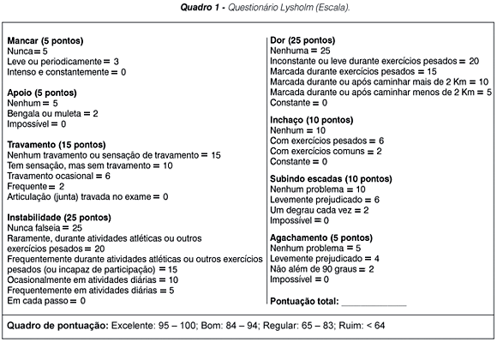

Escala tampa.

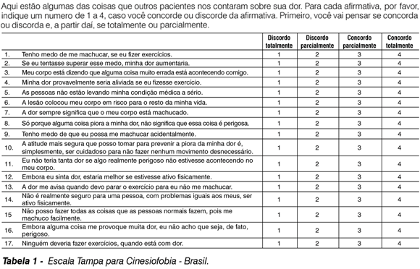

Testes sobre DFP:

Test de step down:

O teste é feito em pé com a perna a ser testada em uma escada de altura padrão. O paciente abaixa o corpo o suficiente para tocar o calcanhar da perna oposta no chão na frente do degrau.
Um adulto normal e saudável pode realizar uma média de 18 repetições. Pessoas com SDPF testam em torno de uma média de 12 repetições.

Quantidade de repetições: __

média sem doença 18
média com doença 12

Teste de sentar e levantar 30’:

Na execução do procedimento, o indivíduo fica em pé, e tenta sentar-se na cadeira sem o apoio das mãos e sem desequilibrar-se.
Tentando conseguir o maior número de repetições possíveis em 30 segundos.
Adulto sano deveria poder realizar uma média de 20 repetições.
Pedimos também ao paciente relatar se sente muita dor na parte anterior do joelho.

Quantidade de repetições: __

Teste de força de quadríceps:

Força grau: ___

- Grau 5 (normal) o paciente mantém a posição final do teste contra resistência máxima
- Grau 4 (bom) Paciente mantém posição contra resistência forte a moderada
- Grau 3 (regular) O paciente realiza o movimento completo e mantém a posição, mas não tolera nenhuma resistência
- Grau 2 (ruim) O paciente executa todo o movimento sem gravidade
- Grau 1 (ruim) Palpação de alguma atividade contrátil do músculo, através do tendão, sem produzir movimento
- Grau 0 (nulo) Sem atividade contrátil

Teste de força de abdutores:
Força grau: ___

Graus 3 a 5 - Paciente deitado de lado com o lado do teste para cima
Graus 0-2 - O paciente está em decúbito dorsal (posição 'gravidade mínima')

Para satisfazer os critérios de desempenho de 'músculo normal' grau 5, o paciente deve ter a capacidade de se mover por toda a amplitude de movimento (teste de resistência ativa) ou manter uma amplitude de ponto final (teste de pausa) contra a resistência máxima.

Tratamento

tratamento | que e- aplicação | exemplo
laserterapia | Usa a radiação laser para ajudar a reparar o tecido e aliviar a dor. Não requer anestesia, é não invasivo, indolor e pode ser facilmente administrado na atenção primária. | 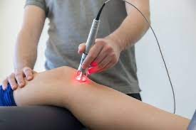
exercícios de arco curto para o quadríceps | Deite-se em uma superfície plana e firme. Coloque uma toalha enrolada ou um rolo de espuma sob o joelho lesionado. Dobre o joelho. Contraia o músculo quadríceps e levante o pé enquanto endireita a perna. Segure por 5 segundos e depois retorne à posição inicial. Mantenha o joelho tocando a toalha ou o rolo o tempo todo. | 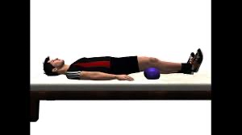
exercícios mexilhão | Deite-se de lado para que o lado lesionado fique por cima. Dobre seus joelhos. Mantenha os calcanhares juntos durante este exercício. Levante lentamente o joelho superior em direção ao teto. Em seguida, abaixe a perna até que os joelhos se unam novamente.
agachamento com uma perna | Fique em uma perna. Levante a outra perna com os dedos dos pés apontando para cima. Dobre a perna de pé em um agachamento e retorne lentamente à posição de pé. | 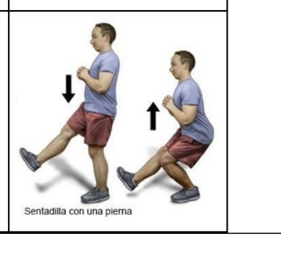
ponte com bola | Deite-se de costas com as pernas retas e os tornozelos na bola. Mantenha as pernas retas. Levante lentamente os quadris do chão contraindo os músculos glúteos. Mantenha essa posição por 5 segundos. | 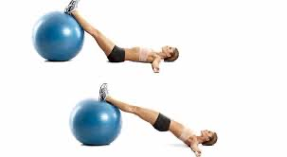
abdução do quadril em pé com bala | Fique em pé com as pernas afastadas na largura dos quadris e com uma faixa ao redor dos tornozelos. Levante a perna para o lado e estique a faixa. Abaixe a perna. Repita do outro lado. | 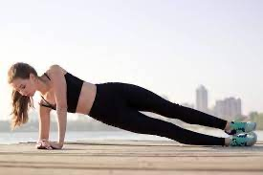
kinesio taping para realinhar a patela | A bandagem é realizada com a ancoragem inicial sobre a região supra- patelar. A zona terapêutica é realizada com tensão acima de 50%,  para que tenha efeito de suporte e envolve toda a região lateral da patela. Já a ancoragem final é realizada sobre a tuberosidade anterior da tíbia. | 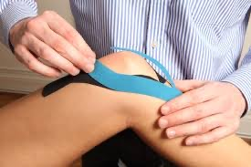

PARTE 2: Individualmente, você produzirá um vídeo de 2 a 3 minutos contendo os seguintes itens:
- Apresentação do protocolo desenvolvido
- Explicação breve sobre a fisiopatologia da condição sorteada
- Demonstração de pelo menos 2 condutas baseadas em evidências que podem ser utilizadas no tratamento dessa condição
- Principal dificuldade encontrada na elaboração do protocolo baseado em evidências

Link do vídeo: https://youtu.be/vYaIawx7Q6c

REFERÊNCIAS
(Adicionar conforme normas da ABNT, todas as referências utilizadas na construção do protocolo)

NAVARRETE MEJIA, Pedro Javier et al . Índice de masa corporal y niveles séricos de lípidos. Horiz. Med., Lima , v. 16, n. 2, p. 13-18, abr. 2016 . Disponible en <http://www.scielo.org.pe/scielo.php?script=sci_arttext&pid=S1727-558X2016000200003&lng=es&nrm=iso>. accedido en 16 sept. 2022.

Souza, Carlos Eduardo Alves de et al. Evaluation in adolescents practitioners and non-practitioners of futsal to detect positivity for patellar chondromalacia. Revista Dor [online]. 2017, v. 18, n. 02 [Acessado 15 Setembro 2022] , pp. 141-144. Disponível em: <https://doi.org/10.5935/1806-0013.20170028>. ISSN 2317-6393. https://doi.org/10.5935/1806-0013.20170028.

Cury, Ricardo de Paula Leite et al. Comparative evaluation of the results of three techniques in the reconstruction of the anterior cruciate ligament, with a minimum follow-up of two years. Study conducted at the Faculdade de Ciências Médicas da Santa Casa de Misericórdia de São Paulo, Departamento de Ortopedia e Traumatologia, Grupo de Cirurgia de Joelho, São Paulo, SP, Brazil. . Revista Brasileira de Ortopedia [online]. 2017, v. 52, n. 03 [Acessado 15 Setembro 2022] , pp. 319-324. Disponível em: <https://doi.org/10.1016/j.rboe.2017.05.003>. ISSN 1982-4378. https://doi.org/10.1016/j.rboe.2017.05.003.

BERUMEN-NAFARRATE, E et al . Interpretación de la maniobra de pivote mediante el uso de acelerómetros en pacientes que acuden a consulta ortopédica. Acta ortop. mex, Ciudad de México , v. 29, n. 3, p. 176-181, jun. 2015 . Disponible en <http://www.scielo.org.mx/scielo.php?script=sci_arttext&pid=S2306-41022015000300007&lng=es&nrm=iso>. accedido en 15 sept. 2022.

BARTON Christian, et al. Patellofemoral Pain - Clinical Practice Guidelines Linked to the International Classification of Functioning, Disability and Health From the Academy of Orthopaedic Physical Therapy of the American Physical Therapy Association. Journal of Orthopaedic & Sports Physical Therapy. August 31, 2019. Volume49 Issue9 PagesCPG1-CPG95. Disponivel em <https://www.jospt.org/doi/10.2519/jospt.2019.0302>. accedido en 15 sept. 2022.

da Cunha RA, Costa LO, Hespanhol Junior LC, Pires RS, Kujala UM, Lopes AD. Translation, cross-cultural adaptation, and clinimetric testing of instruments used to assess patients with patellofemoral pain syndrome in the Brazilian population. J Orthop Sports Phys Ther. 2013 May;43(5):332-9. doi: 10.2519/jospt.2013.4228. Epub 2013 Mar 13. PMID: 23485881

Bevilaqua-Grossi, Débora et al. Avaliação eletromiográfica dos músculos estabilizadores da patela durante exercício isométrico de agachamento em indivíduos com síndrome da dor femoropatelar. Revista Brasileira de Medicina do Esporte [online]. 2005, v. 11, n. 3 [Acessado 16 Setembro 2022] , pp. 159-163. Disponível em: <https://doi.org/10.1590/S1517-86922005000300001>. Epub 15 Set 2005. ISSN 1806-9940. https://doi.org/10.1590/S1517-86922005000300001.

Siqueira, Fabiano Botelho, Teixeira-Salmela, Luci Fuscaldi e Magalhães, Lívia de CastroAnálise das propriedades psicométricas da versão brasileira da escala tampa de cinesiofobia. Acta Ortopédica Brasileira [online]. 2007, v. 15, n. 1 [Acessado 16 Setembro 2022] , pp. 19-24. Disponível em: <https://doi.org/10.1590/S1413-78522007000100004>. Epub 15 Maio 2007. ISSN 1809-4406. https://doi.org/10.1590/S1413-78522007000100004.

SOUZA, D, P, S, e et al. Principais Sintomas e Tratamentos para Síndrome da Dor Femoropatelar: Uma Revisão Sistemática. Revista Brasileira de Reabilitação e Atividade Física. Julho 2021. Acesso em:16/09/2022. Disponível em: <http://periodicos.estacio.br/index.php/rbraf/article/view/9476?utm_campaign=PMax%7CGraduacao%7CPresencial%7CGoogle(GDN)%7CPerformanceMax%7CNacional_ContaPresencial&gclid=Cj0KCQjw0oyYBhDGARIsAMZEuMsLv3vRotR2Tf_6mCwSCww21KLxP102TaUNsxFxW0PdHUJrC08NSBAaAjAJEALw_wcB>.

Powers CM, Witvrouw E, Davis IS, Crossley KM. Evidence-based framework for a pathomechanical model of patellofemoral pain: 2017 patellofemoral pain consensus statement from the 4th International Patellofemoral Pain Research Retreat, Manchester, UK: part 3. Br J Sports Med. 2017 Dec;51(24):1713-1723. doi: 10.1136/bjsports-2017-098717. Epub 2017 Nov 6. PMID: 29109118.

Palmer,M.,Epler, Marcia. (202). Capítulo 13. Rodilla. En Fundamentos de las técnicas de evaluación musculoesquelética(330-331). España

Aghapour E, Kamali F, Sinaei E. Effects of Kinesio Taping® on knee function and pain in athletes with patellofemoral pain syndrome. J Bodyw Mov Ther. 2017 Oct;21(4):835-839. doi: 10.1016/j.jbmt.2017.01.012. Epub 2017 Jan 27. PMID: 29037636.

MARTINS, João Vitor Cuine; MITIDIERI, Andréia Moreira de Souza; PULZATTO, Flávio. ABORDAGEM FISIOTERAPÊUTICA NA SÍNDROME DE DOR FEMOROPATELAR. 2017. Centro Universitario Toledo.

PESTANA, Tainá Santos, et al. ABORDAGEM FISIOTERAPÊUTICA NA SÍNDROME DE DOR FEMOROPATELAR: REVISÃO SISTEMÁTICA DA LITERATURA. Revista Saúde UniToledo, 2018, vol. 2, no 1.

Aliberti, S., PhD, PT, Mezêncio, B., PhD, Amadio, A. C., PhD, Serrão, J. C., PhD, & Mochizuki, L., PhD (2019). Immediate effects of a distal gait modification during stair descent in individuals with patellofemoral pain. Physiotherapy theory and practice, 35(12), 1243–1249. https://doi.org/10.1080/09593985.2018.1477212

Nouri, F., Raeissadat, S. A., Eliaspour, D., Rayegani, S. M., Rahimi, M. S., & Movahedi, B. (2019). Efficacy of High-Power Laser in Alleviating Pain and Improving Function of Patients With Patellofemoral Pain Syndrome: A Single-Blind Randomized Controlled Trial. Journal of lasers in medical sciences, 10(1), 37–43. https://doi.org/10.15171/jlms.2019.06

